Presseinformation 29/2021

Sto-Stiftung

Sto-Stiftung fördert die besten Auszubildenden in Deutschland

Drei Bremer Azubis siegen im Bestenwettbewerb

Essen, Juni 2021. Kyle Hegmit, Jan Schröder und Dominik Sorge gehören zu den besten Azubis in Deutschland.
Die drei angehenden MalerInnnen vom Schulzentrum des Sekundarbereichs II an der Alwin-Lonke-Straße in Bremen zählen zu den einhundert KoffergewinnerInnen, die im Rahmen des jährlichen Bestenwettbewerbs „Du hast es drauf – zeig’s uns!“ der gemeinnützigen Sto-Stiftung ausgezeichnet wurden.

Als Belohnung für ihre Arbeit erhielten die drei
Auszubildenden jeweils einen Malerkoffer, der mit Werkzeug und Fachliteratur im Wert von fast 1.000 Euro bestückt ist. Damit gehen sie optimal vorbereitet in ihre Gesellenprüfungen im Sommer.

Auszeichnung für SchülerInnen und Schule

Marc Rödel, Oberstudienrat des Schulzentrums, sagte bei der Übergabe der grünen Koffer: „Auch wenn der Rahmen nicht so festlich ist wie sonst, sind wir sehr froh, dass unsere Schüler wieder zu den Besten im Handwerk gehören. Als Kollegium fühlen wir uns dadurch in unserer Ausbildung bestätigt.“

Gregor Botzet, Stiftungsrat Handwerk der Sto-Stiftung, erläutert: „Auszubildende brauchen Anerkennung für gute Leistungen. Das steigert die Motivation und fördert die persönliche Entwicklung. Karriere im Handwerk ist für viele oft erst auf den zweiten Blick interessant. Dabei stehen engagierten Auszubildenden viele Wege offen - vom Fachschulstudium inklusive Meisterbrief bis zur Hochschule. Wir unterstützen sie mit unserem Konzept der Bildungspyramide dabei. Die erste Stufe sind die grünen Werkzeugkoffer.“

In dem bundesweiten Wettbewerb werden seit 2012 jedes Jahr einhundert Maler- und Lackierer-Azubis für ihre sehr guten Leistungen in Berufsschule und Betrieb mit den Werkzeugkoffern belohnt. Nach erfolgreicher Gesellenprüfung qualifizieren sich diese für einen weiteren Wettbewerb, in dem die zehn besten Gesellen unter den 100 Koffergewinnern dann zusätzlich mit einem iPad ausgezeichnet werden.

Weitere Infos unter: www.sto-stiftung.de

Zeichen: 1.858

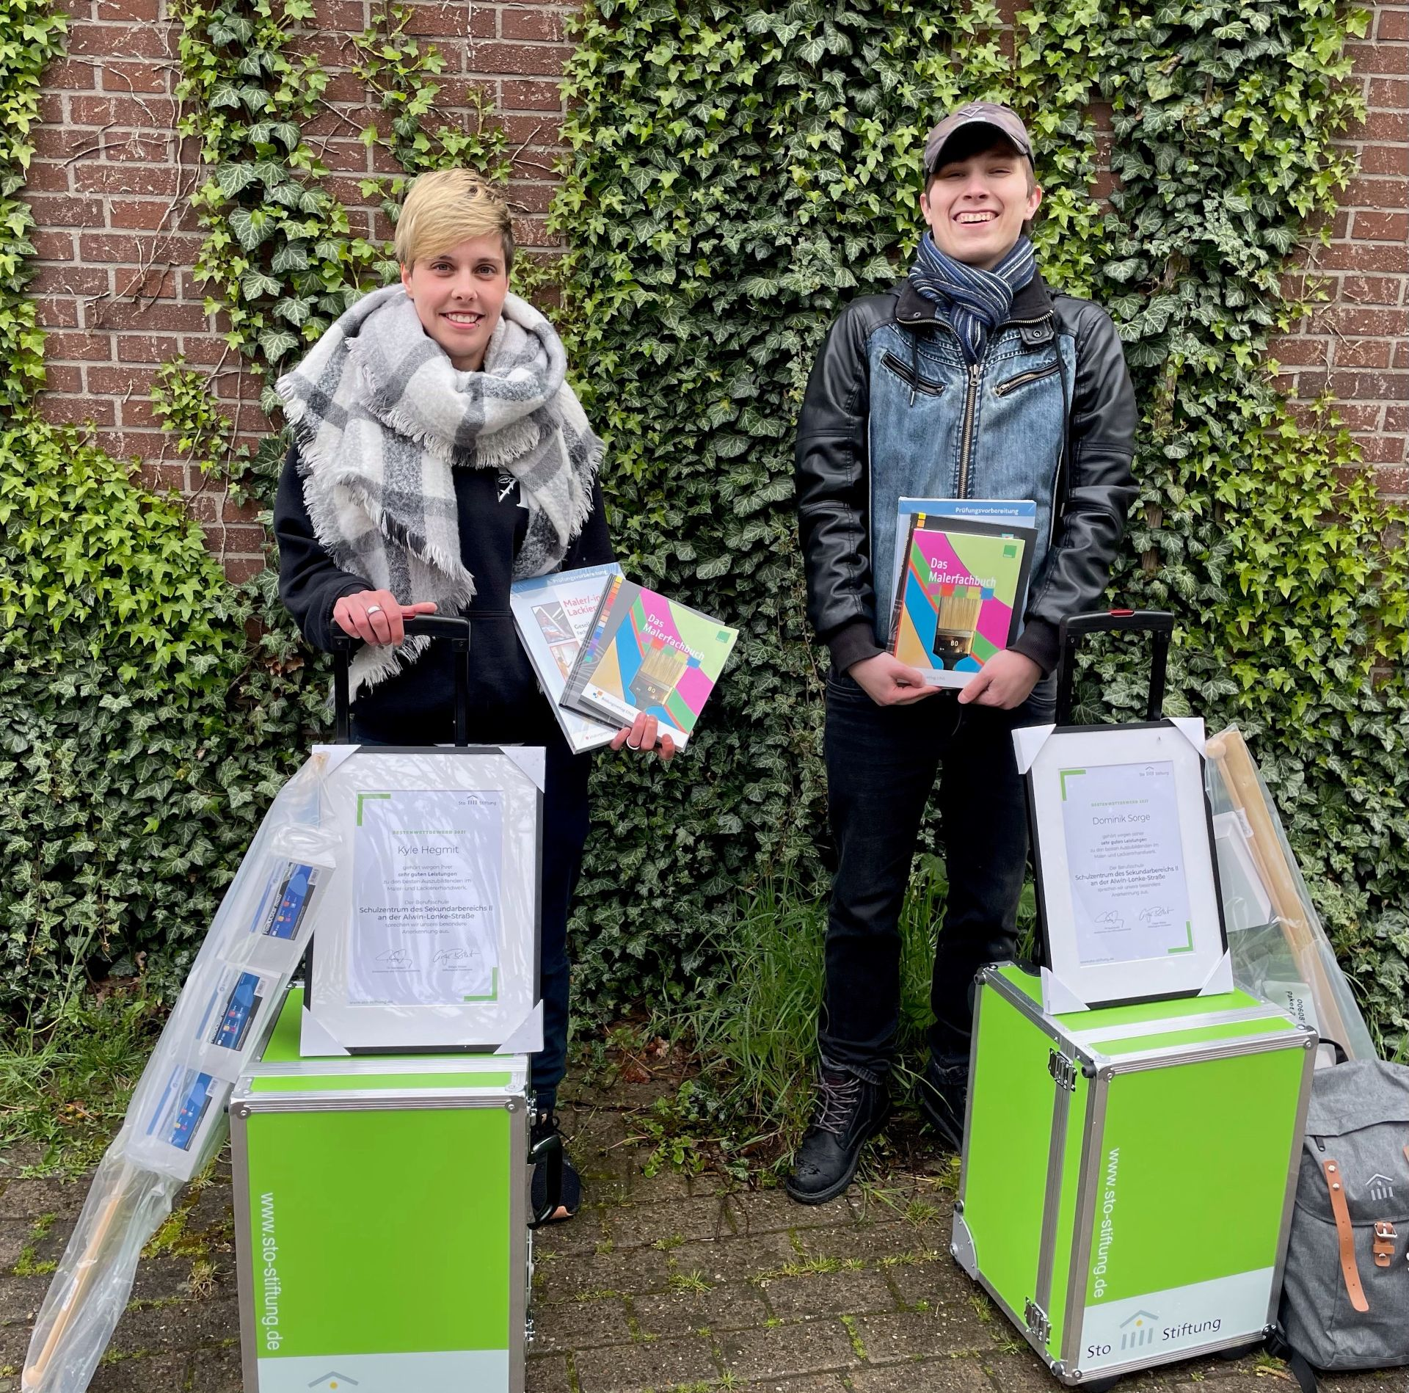
Bild 01: Die Bremer Auszubildenden Kyle Hegmit (l.) und Dominik Sorge (r.) gehören zu den PreisträgerInnen des Bestenwettbewerbs „Du hast es drauf – zeig’s uns!“. Hierbei sucht die Sto-Stiftung jedes Jahr die einhundert besten Maler- und Lackierer-Azubis in Deutschland.

Foto: Schulzentrum des Sekundarbereichs II an der Alwin-Lonke-Straße

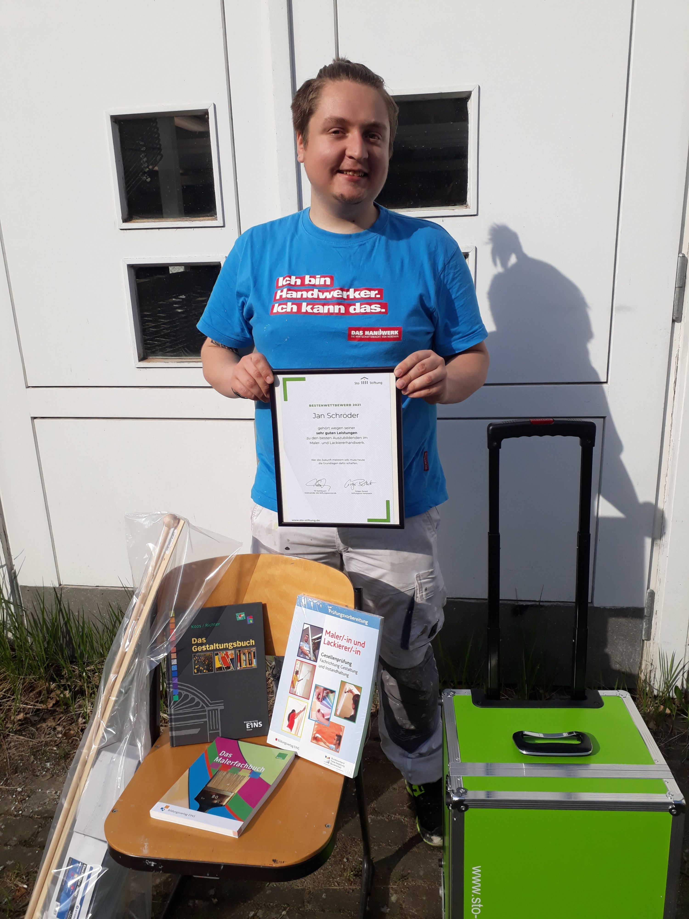

Bild 02: Jan Schröder vom Schulzentrum des Sekundarbereichs II an der Alwin-Lonke-Straße in Bremen präsentiert voller Stolz seinen neuen Malerkoffer. Auch er gehörte zu den Gewinnern des Bestenwettbewerbs der Sto-Stiftung.

Foto: Schulzentrum des Sekundarbereichs II an der Alwin-Lonke-Straße

Ansprechpartner für die Presse
PR-Agentur Große GmbH
Julian Jung
Telefon: +49 30 49 98 94 00
Fax: +49 30 49 98 94 020
info@pr-grosse.de

_____________________________________________________________________________________________
Die Sto-Stiftung ist eine rechtsfähige und gemeinnützige Stiftung des bürgerlichen Rechts mit Sitz in Essen, Deutschland in der Verwaltung der DSZ – Deutsches Stiftungszentrum GmbH. Sie verfolgt ausschließlich und unmittelbar gemeinnützige und mildtätige Zwecke im Sinne des Abschnitts »Steuerbegünstigte Zwecke« der Abgabenordnung. Die Stiftung ist selbstlos tätig. Zweck der Stiftung ist die Förderung der Berufsbildung einschließlich der Studentenhilfe, der Wissenschaft und Forschung, der Denkmalpflege, des Natur- und Umweltschutzes sowie die Unterstützung hilfsbedürftiger Personen i.S.d. § 53 AO.

Ansprechpartner:
Till Stahlbusch, Vorsitzender des Stiftungsvorstands, E-Mail: t.stahlbusch@sto-stiftung.com Anne Bambauer, Stiftungsrätin Kommunikation, E-Mail: a.bambauer@sto-stiftung.com

